**Licenciatura**: Ingeniería en sistemas computacionales

**Tema**: Diseño de pantallas de Pencil en Git

**Maestro**: José Alberto Vela Dávila

**Alumnos**: Eduardo Garay Castro,

Luis Alejandro Gurrola Ramírez,

Alberto Antonio de Jesus Ánimas López,

Haziell Arath Vega Mtz.

**Matriculas**: 1210127, 1210299, 1210075, 1210216

**Grupo**: 4.1 ISC

**Materia**: Ingeniera en software.

**Fecha**: 11/11/22

LOGIN

REGISTRO DE NEGOCIO

REGISTRO DE CONTRIBUYENTES

DESARROLLO CON HERRAMIENTAS WEB

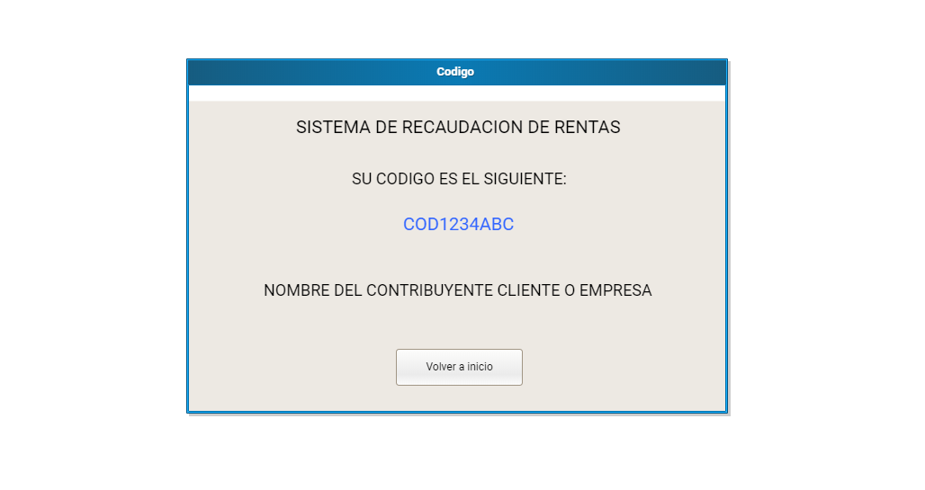ASIGNAR CODIGO A CONTRIBUYENTE

SER EJECUTADO EN NAVEGADORES Y MOVILES

VERIFICAR Y MODIFICAR DATOS